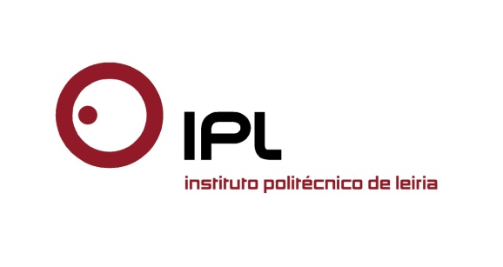

Com Pedro Pais de Vasconcelos e Tiago Caiado Guerreiro
Congresso Internacional de Ciências Jurídico-Empresariais reúne especialistas na ESTG/IPLeiria
A Escola Superior de Tecnologia e Gestão do Instituto Politécnico de Leiria (ESTG/IPLeiria) acolhe no próximo dia 30 de outubro a sétima edição do Congresso Internacional de Ciências Jurídico-Empresariais, sob o mote “Fusão, Cisão, Transformação, Dissolução e Liquidação de Sociedades”. O evento contará com a presença de personalidades da área, nomeadamente Pedro Pais de Vasconcelos e Tiago Caiado Guerreiro.
«A academia não pode desligar-se de forma alguma do meio empresarial, e face ao atual contexto económico, entendemos que se justificava refletir sobre as várias incidências, societárias, laborais e fiscais, que as fusões, as cisões, as transformações, as dissoluções e as liquidações de sociedades apresentam às empresas», explica Ana Lambelho, coordenadora do mestrado em Solicitadoria de Empresa e docente do Departamento de Ciências Jurídicas da ESTG.
Regime fiscal das fusões de sociedades, registo comercial português, liquidação de sociedades e participação social na dissolução são alguns dos temas discutidos por conceituados oradores da área jurídica nacional. «É nossa preocupação que as temáticas do Congresso sejam atuais e relacionadas com a vida das empresas, sempre numa perspetiva de aproximarmos a academia não só ao tecido empresarial da região, mas também aos profissionais do setor», esclarece a docente.
«A verdade é que atualmente as reestruturações de empresas passam muitas vezes pela sua cisão ou fusão com outras, o que acarreta inúmeros problemas jurídicos. Já a temática relacionada com a dissolução e consequente liquidação de sociedades torna-se infelizmente mais candente, sobretudo em alturas de crise, como a atual. Esta realidade é comprovada pelo elevado número de dissoluções a nível nacional que em 2014 ascendeu a 39.826 e, no presente ano já contabiliza 21.785», justifica ainda Ana Lambelho.
O Congresso é aberto ao público em geral, empresários e profissionais na área, e os interessados em participar deverão efetuar a sua inscrição prévia em www.cicje.ipleiria.pt.
Convidamos os senhores jornalistas a acompanhar o VII Congresso Internacional de Ciências Jurídico-Empresariais, no próximo dia 30 de outubro, sexta-feira, a partir das 9h00, no anfiteatro 1 do edifício D da ESTG, no campus 2 do IPLeiria. Contamos com a vossa presença!
Leiria, 28 de outubro de 2015
Para mais informações contactar:
Midlandcom – Consultores em Comunicação
Ana Frazão Rodrigues * 244 859 130 * 939 234 508 * afr@midlandcom.pt
Ana Marta Carvalho * 244 859 130 * 939 234 518 * amc@midlandcom.pt

